**Международная занимательная викторина по ПДД**

**«ПДД в вопросах и картинках»**

**1. В каком возрасте можно получить права на вождение машины?**

  

**А.С рождения** **Б.с 8 лет**  **В.С 18 лет**

**2. Запрещающие, информирующие и предупреждающие изображения вдоль дорог?**

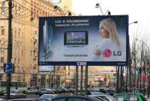 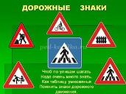 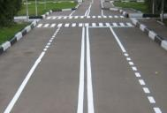

**А. Рекламный щит Б. Дорожные знаки В.Разметка на дороге**

**3. Может быть и на земле, и под землей, и над землей. Что это такое?**

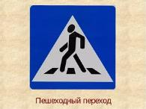 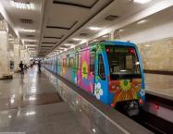 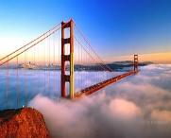

**А.Пешеходный переход Б. Метро В.Мост**

**4.** **Продолжи :**

**И автобус, и трамвай, едут быстро – не зевай,**

**Всем известно на планете, осторожней будьте….**



**А. Леди Б.Дети**

**5. Что означает сочетание красного и желтого сигналов светофора?**

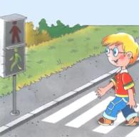 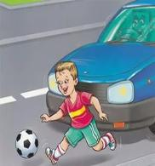 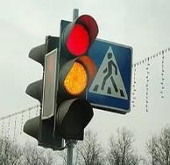

**А.Надо переходить дорогу Б. Надо играть на дороге В. Приготовится.**

**Включится зеленый сигнал**

**6. Как выглядят фликеры?**

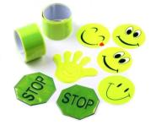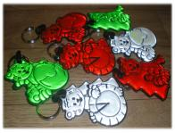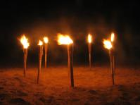

**А. Б. В.**

**7. По проезжей части на велосипеде разрешается ездить! А в каком возрасте можно начинать?**

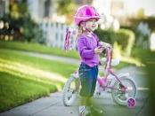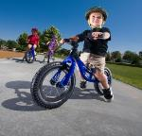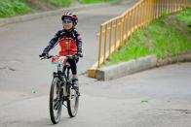

**А) с 4 лет Б) с 6 лет В) с 14 лет**

**8.Увидел вот такую странную дорогу … Как она называется?**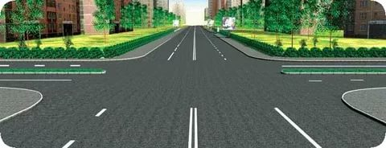

**А) Примыкание Б) Развилка В) Перекресток**

**9. Как к зиме водители готовят машины?**

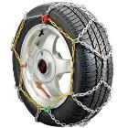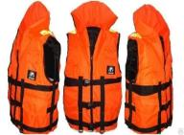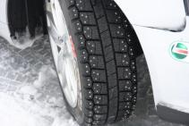

**А. Надевают цепь Б.Готовят спасательные В.Надевают зимнюю**

**жилеты резину**

**10. Как выглядит постовой?**

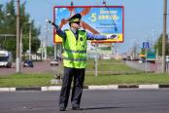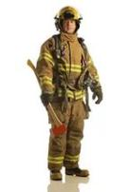

**А. Б. В.**

**11.Как нужно переходить дорогу?**

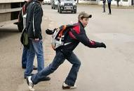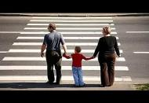

**А. Б.**

**12. Какие опасности подстерегают пешехода зимой?**

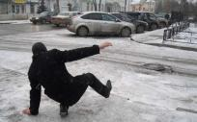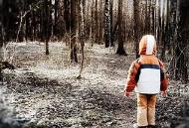

**А. Поскользнуться и упасть Б. Заблудиться**

**13.** **Отгадайте загадку:**

**Никогда я не сплю,**

**На дорогу смотрю.**

**Подскажу, когда стоять,**

**Когда движенье начинать.**

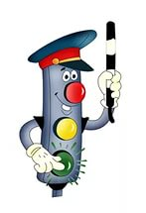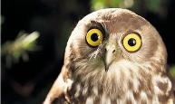

**А. Светофор Б. Сова В. Будильник**

**Теперь ты знаешь правила прекрасно-**

**Соблюдай их не напрасно!**

